钽铌生产线环保、安全和自动化技术改造项目
环境影响评价公众参与说明

衡阳金新莱孚新材料有限公司
2026年6月

目 录

1、概述 1
1.1公开参与目的 1
1.2建设项目概况 1
1.3公众参与公告过程 2
2、首次环境影响评价信息公开情况 3
2.1公开内容及日期 3
2.2公示方式 3
2.3公众意见情况 5
3、征求意见稿公示情况 5
3.1公开内容及时限 5
3.2公示方式 5
3.3查阅情况 6
3.4公众提出意见情况 6
4、其他公众参与情况 11
4.1公众座谈会、听证会、专家论证会等情况 11
4.2其他公众参与情况 11
4.3宣传科普情况 11
5、公众意见处理情况 11
5.1公众意见概述和分析 11
5.2公众意见采纳情况 11
5.3公众意见未采纳情况 11
6、报批前公开情况 12
6.1公开内容及日期 12
6.2公开方式 12
7、其他 13
8、诚信承诺 14
9、附件 15

1、概述

1.1公开参与目的
公众参与是环境影响评价的重要组成部分，是同公众之间的一种双向交流方式，其目的是使项目能够被公众充分认识，征求公众对项目的意见与建议，以利于提高项目的环境效益和社会效益。实施公众参与可提高评价的有效性，提高公众的环境保护意识，进一步促进环境影响评价制度的完善。
通过公众参与调查向公众介绍项目的类型、规模、工艺和项目有关的环境影响问题，让公众真正了解项目的实情，充分考虑当地公众的切身利益，以便尽可能降低对公众利益的不利影响，使项目的设计与运营更加趋于完善合理，从而有利于最大限度地发挥项目的综合效益和长远效益。
钽铌生产线环保、安全和自动化技术改造项目环境影响评价公众参与说明严格按照国家生态环境总部颁布的《环境影响评价公众参与办法》（部令第4号）和《关于发布<环境影响评价公众参与办法>配套文件的公告》（部令第48号）的相关要求开展工作。

1.2建设项目概况
衡阳金新莱孚新材料有限公司是全国最早一家从事钽铌生产的民营企业，公司自1993年12月24日成立以来，在稀有金属钽与铌的化合物及氟化物的生产领域积累了丰富的经验，引进了大批高新技术专业人才和先进的生产检测设备，对一些难处理的低钽矿及成份复杂的矿石有自己独特的加工处理方式，在综合利用和处理低钽矿方面处于全国同行业中领先地位。公司于2015年搬迁至衡阳松木经济开发区，并投资建设了“年产400吨氟钽酸钾、200吨氧化钽、200吨氧化铌生产线项目”，占地面积58亩，现有注册资本2080万元。其中，项目辐射环境影响报告表于2014年5月16日取得湖南省生态环境厅（原湖南省环境保护厅）的审批意见（湘环评表[2014]21号），项目环境影响报告书于2015年5月4日取得衡阳市生态环境局（原衡阳市环境保护局）的批复（衡环发[2015]72号），均已完成竣工环保自主验收，企业排污许可证编号：91430400616630588Y001V。
为应对国内外钽铌稀有金属市场的变化，钽铌稀有金属产业产品结构逐步由低端产品向中高端产品转移，目前高端市场需求激增，钽铌稀有金属市场需求上升。同时，随着国家节能减排、碳达峰和碳中和等一系列政策的提出，对节能减排、绿色环保的重视程度不断提升，本次技术改造项目在维持现有原料处理能力不变的前提下，建设“钽铌生产线环保、安全和自动化技术改造项目”（保持年加工钽铌原料1800吨不变，技术改造完成后可实现年产550吨钽铌氧化物生产线、年产250吨氟钽酸钾生产线及其配套设施，总产能保持800吨/年不变），优化工艺布局、调整产品结构、提升产品质量、增加自动化程度、降低产品能源消耗，从而达到降耗减排、降本增效目标，提高公司在市场上的竞争力，同时，对当地的经济和社会发展产生积极影响。
本项目的建设符合国家产业政策和相关规划，项目的选址及平面布局合理、可行。项目从建设到运行阶段，严格落实本次环评报告中提出的各项污染防治措施，并保证各生产设施和环保设施正常运行状况下，项目排放的各污染物不会改变周围环境质量功能，环境风险处于可接受水平。在切实落实可行性研究及本报告中提出的各项防治措施后，从环境影响的角度来看，本项目的实施是可行的。

1.3公众参与公告过程
2024年11月15日，我公司委托湖南葆华环保科技有限公司开展本项目的环境影响评价工作。
根据《环境影响评价公众参与办法》（2019年1月1日），我公司在环境影响评价工作委托后、环境影响报告书征求意见稿形成后、报批前，分别通过在网络平台（衡阳金新莱孚新材料有限公司网站）、地方报纸（三湘都市报）发布公示，并在本项目附近易于群众观阅的区域张贴公告等形式，征询当地公众对本项目建设的意见和建议。
本项目环境影响评价公众参与全过程严格按照《环境影响评价公众参与办法》（2019年1月1日）规定执行，截至目前，我公司未收到公众的反馈意见。

2、首次环境影响评价信息公开情况

2.1公开内容及日期
2024年11月15日，我公司委托湖南葆华环保科技有限公司编制本项目环境影响报告书，并于2024年11月22日在我公司网站发布首次环境影响评价信息公示。公示内容包括建设单位名称和联系方式、环境影响报告书编制单位名称和联系方式、提交公众意见的方式和途径等。公示内容满足《环境影响评价公众参与办法》要求。

2.2公示方式
2.2.1网络
公示网站为衡阳金新莱孚新材料有限公司网址，符合《环境影响评价公众参与办法》要求，公示时间为2024年11月22日，在环境影响报告书征求意见稿编制过程中，公众均可向建设单位提出与环境影响评价相关的意见，网址为：http://hnhyhkxc.com/xinwenzhongxin/323456.html见图1。

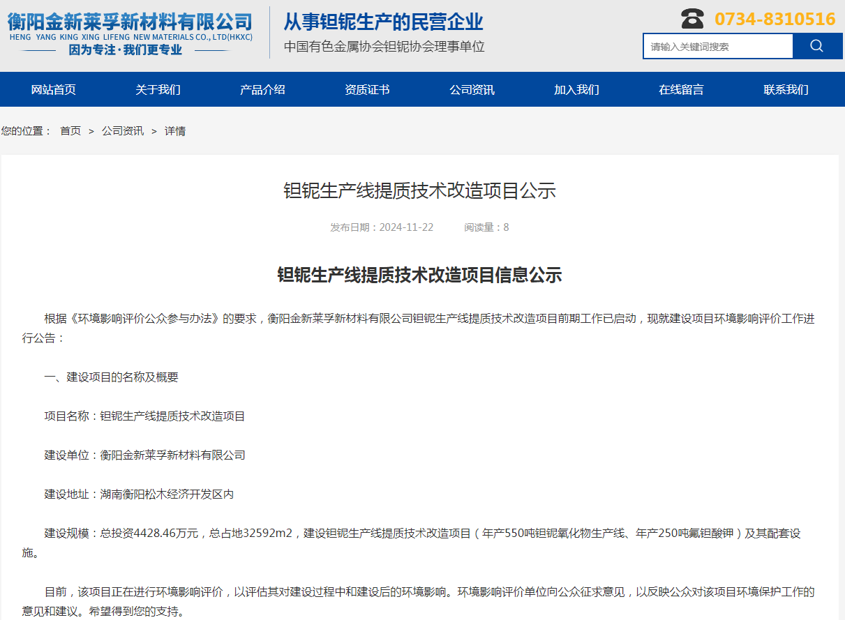
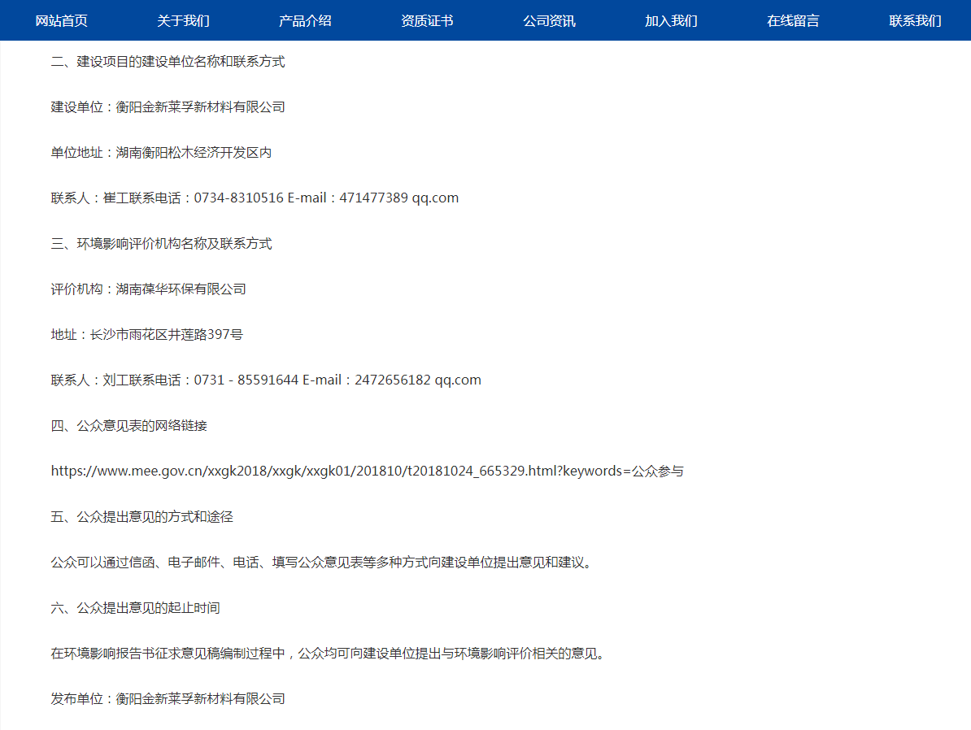
图1 首次网络公示截图

2.2.2其他
未采用其他公开方式。

2.3公众意见情况
本项目首次环境影响评价公众参与信息公示公开后，截至目前未收到公众的意见。

3、征求意见稿公示情况

3.1公开内容及时限
在环评单位编制完成本项目环境影响报告书征求意见稿后，我公司于2025年8月28日~2025年9月11日，在网络平台（衡阳金新莱孚新材料有限公司网站）、地方报纸（三湘都市报）、并在本项目附近易于群众观阅的区域张贴公告征询当地公众对项目建设的意见和建议。公示内容包括建设单位名称和联系方式、环境影响报告书编制单位名称和联系方式、提交公众意见的方式和途径、项目环境保护情况等。同时留有查阅环境影响报告书征求意见稿全文的联系方式（邮箱2472656182@qq.com）。公示内容满足《环境影响评价公众参与办法》要求。

3.2公示方式
3.2.1网络
公示网站为衡阳金新莱孚新材料有限公司网址，符合《环境影响评价公众参与办法》要求，公示时间为2025年8月28日~2025年9月11日，网址为：
http://hnhyhkxc.com/xinwenzhongxin/323895.htmll。公示截图见图2。
3.2.2报纸
2025年9月9日、9月10日，我公司分两次将本项目环境影响报告书征求意见稿相关公众参与信息公示发布于地方报纸“三湘都市报”，符合《环境影响评价公众参与办法》要求，报纸公示见图3、图4。
3.2.3张贴
2025年9月1日，我公司将本项目环境影响报告书征求意见稿相关公众参与信息公示张贴于本项目附近易于群众观阅的区域，张贴区域有企业公示栏、金源社区等区域，符合《环境影响评价公众参与办法》要求，张贴公示见图5。
3.2.4其他
未采用其他公开方式。

3.3查阅情况
钽铌生产线环保、安全和自动化技术改造项目纸质版环境影响评价报告书由建设单位向工保管及分发，在公示材料中载明了“如需查阅本项目纸质报告书，请与建设单位联系。”
在本项目征求意见稿公示期间，未收到需要查阅纸版报告书的申请。

3.4公众提出意见情况
本项目环境影响报告书征求意见稿公众参与信息公示公开后，截至目前未收到公众的意见。
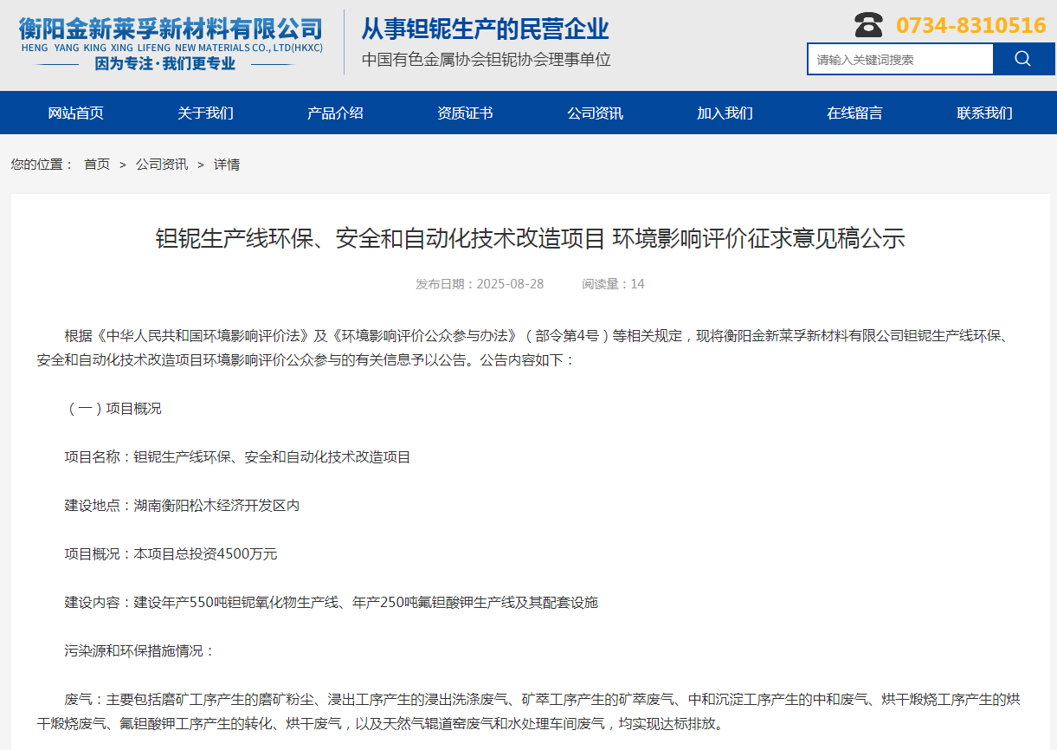
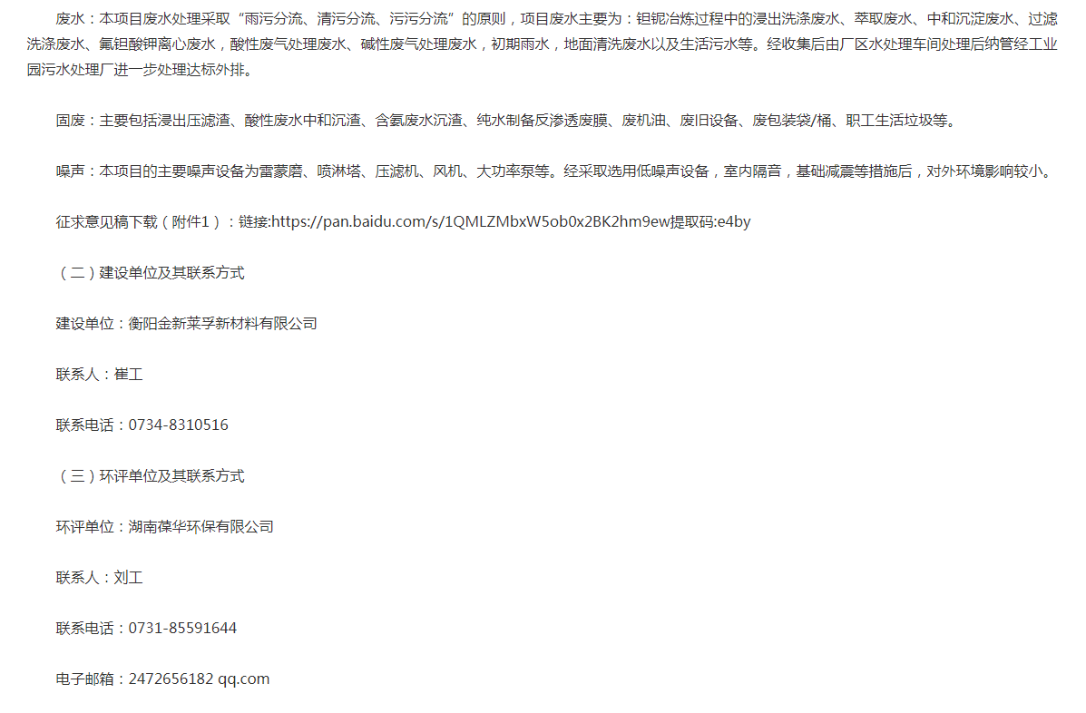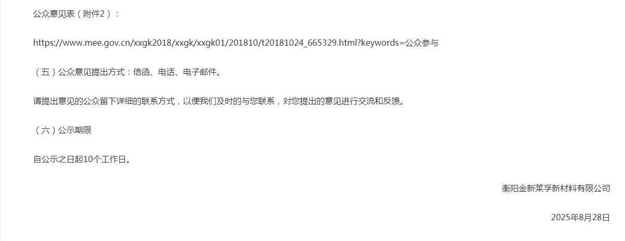图2 征求意见稿网络公示截图

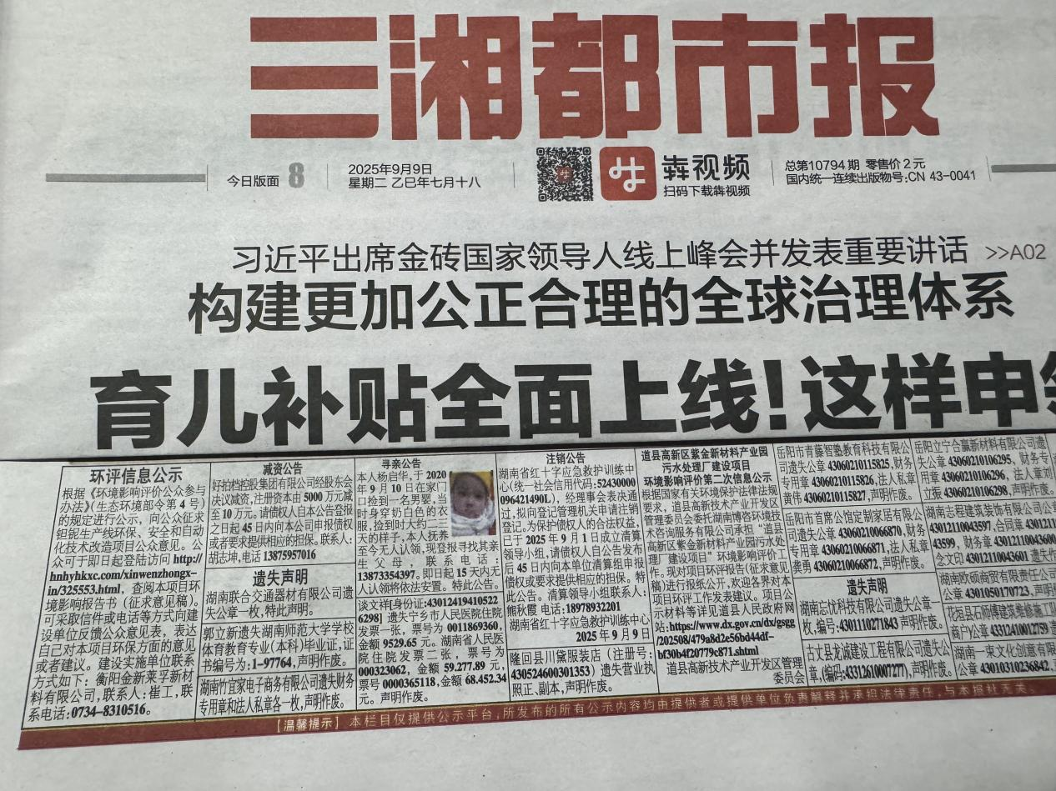
图3 第一次报纸公示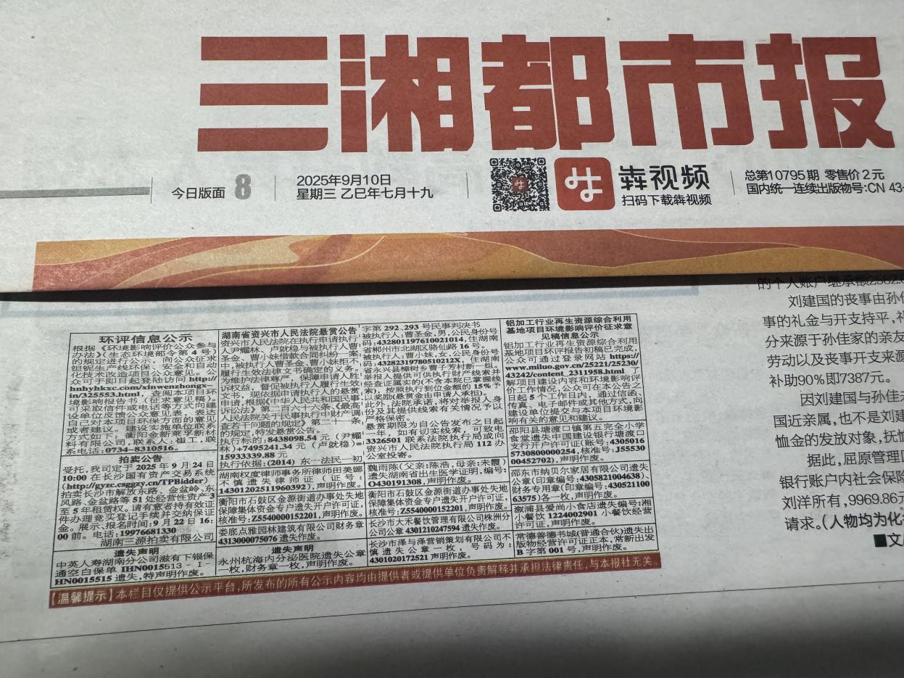
图4 第二次报纸公示
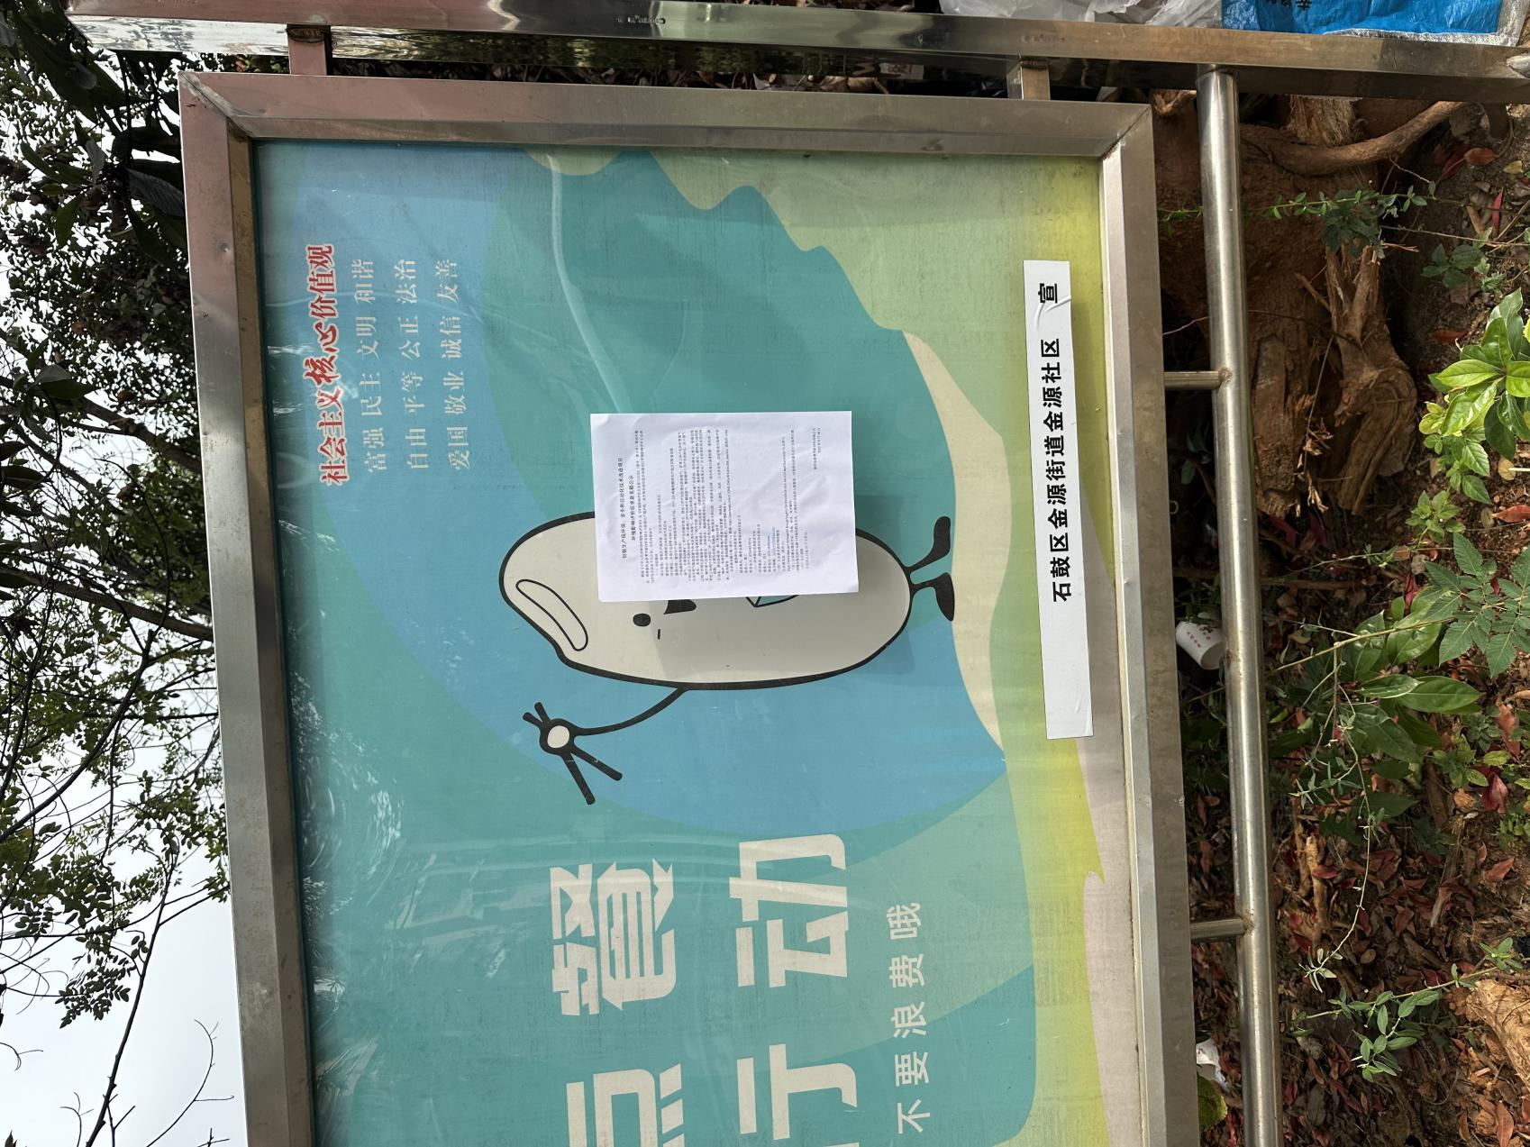
图5-1 现场张贴公示

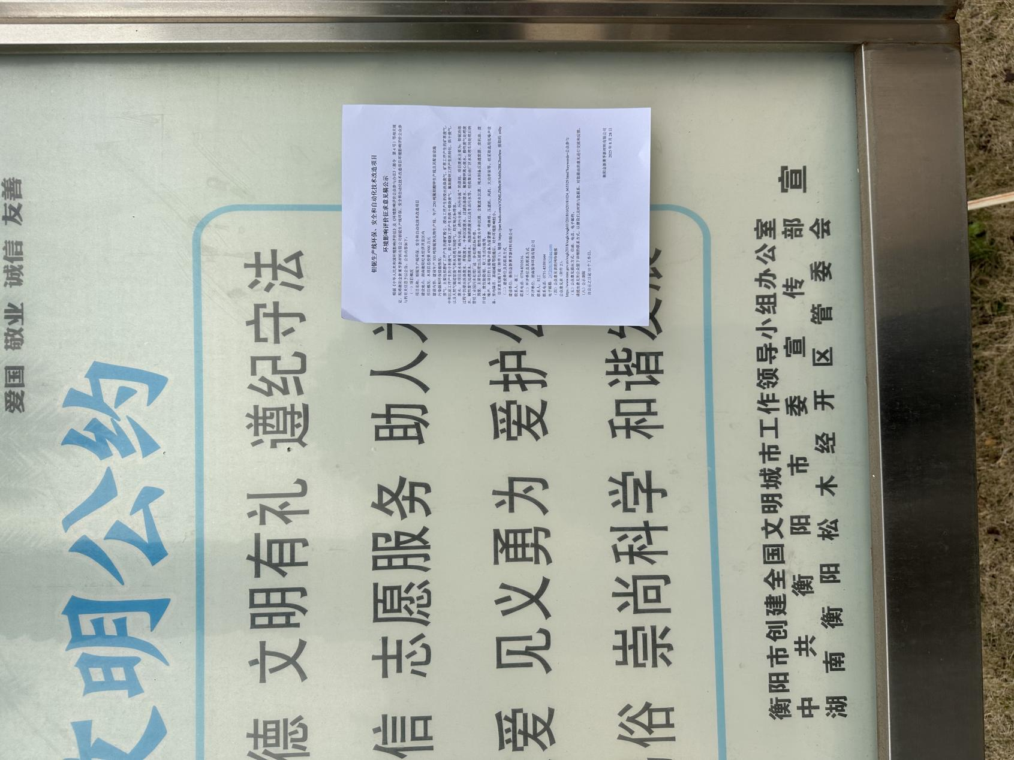
图5-2 现场张贴公示

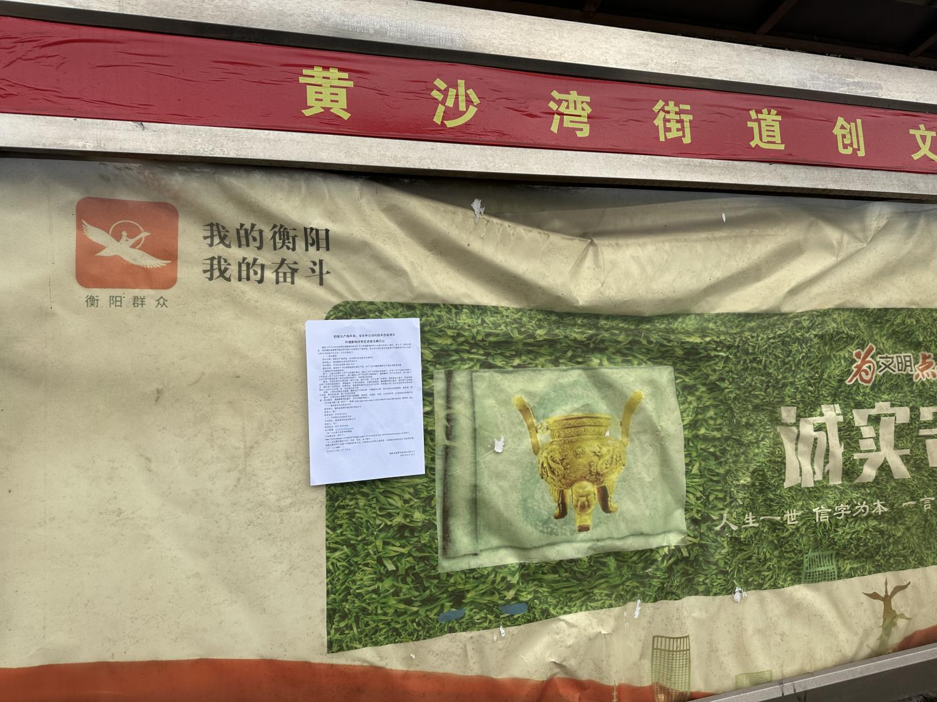
图5-3 现场张贴公示

4、其他公众参与情况
自本项目环境影响评价公众参与信息首次公示至报批前公示期间，均未收到公众对本项目建设及环境影响方面的意见，因此，我公司未组织开展深度公众参与。

4.1公众座谈会、听证会、专家论证会等情况
未开展公众座谈会、听证会、专家论证会等深度公众参与。

4.2其他公众参与情况
未请求地方人民政府加强协调指导等其他方式开展公众参与。

4.3宣传科普情况
未采取宣传科普措施。

5、公众意见处理情况
因本项目未收到公众提出的有关意见，暂无公众意见处理情况。

5.1公众意见概述和分析
未收到公众提出的有关意见，故本说明不涉及该内容。

5.2公众意见采纳情况
未收到公众提出的有关意见，故本说明不涉及该内容。

5.3公众意见未采纳情况
未收到公众提出的有关意见，故本说明不涉及该内容。

6、报批前公开情况

6.1公开内容及日期
根据《环境影响评价公众参与办法》 (部令第 4 号)相关要求，建设单位向生态环境主管部门报批环境影响报告书前，应当通过网络平台，公开拟报批的环境影响报告书全文和公众参与说明
本项目于2025年10月17日在衡阳金新莱孚新材料有限公司网址上进行了公示，网址为：http://www.hnhyhkxc.com/article/detail-6125208.html。公示内容见图6。本次环境影响报告书全本公开未包含国家秘密、商业秘密、个人隐私等依法不应公开内容，符合《环境影响评价公众参与办法》（部令 第4号）的要求。

6.2公开方式
6.2.1网络
公示网站为衡阳金新莱孚新材料有限公司网址，符合《环境影响评价公众参与办法》要求，公示时间为2025年10月17日，网址为：
http://www.hnhyhkxc.com/article/detail-6125208.html。公示截图见图6。

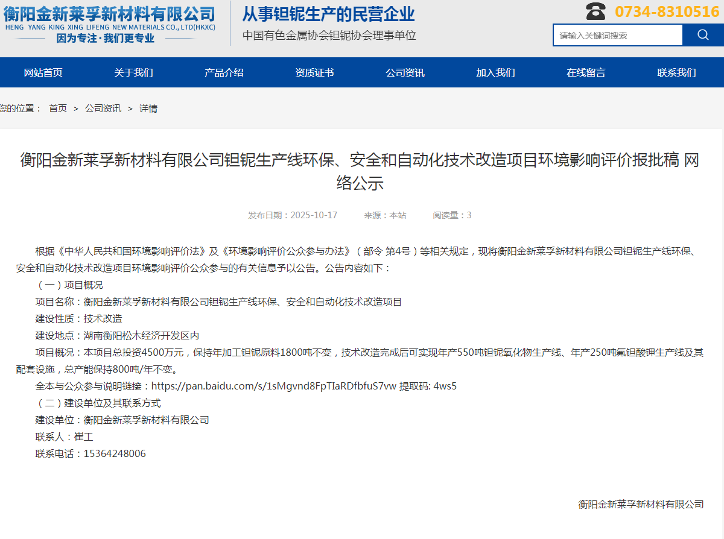
图6 报批前公开情况网络公示截图

6.2.2其他
未采取其他方式。

7、其他
公众参与相关资料保存在衡阳金新莱孚新材料有限公司档案室，可供环保部门和公众查阅。查阅信息如下：
联系人：向工
联系电话：13187249400
建设单位地址：湖南省衡阳市石鼓区松木经济开发区金源路28号

8、诚信承诺
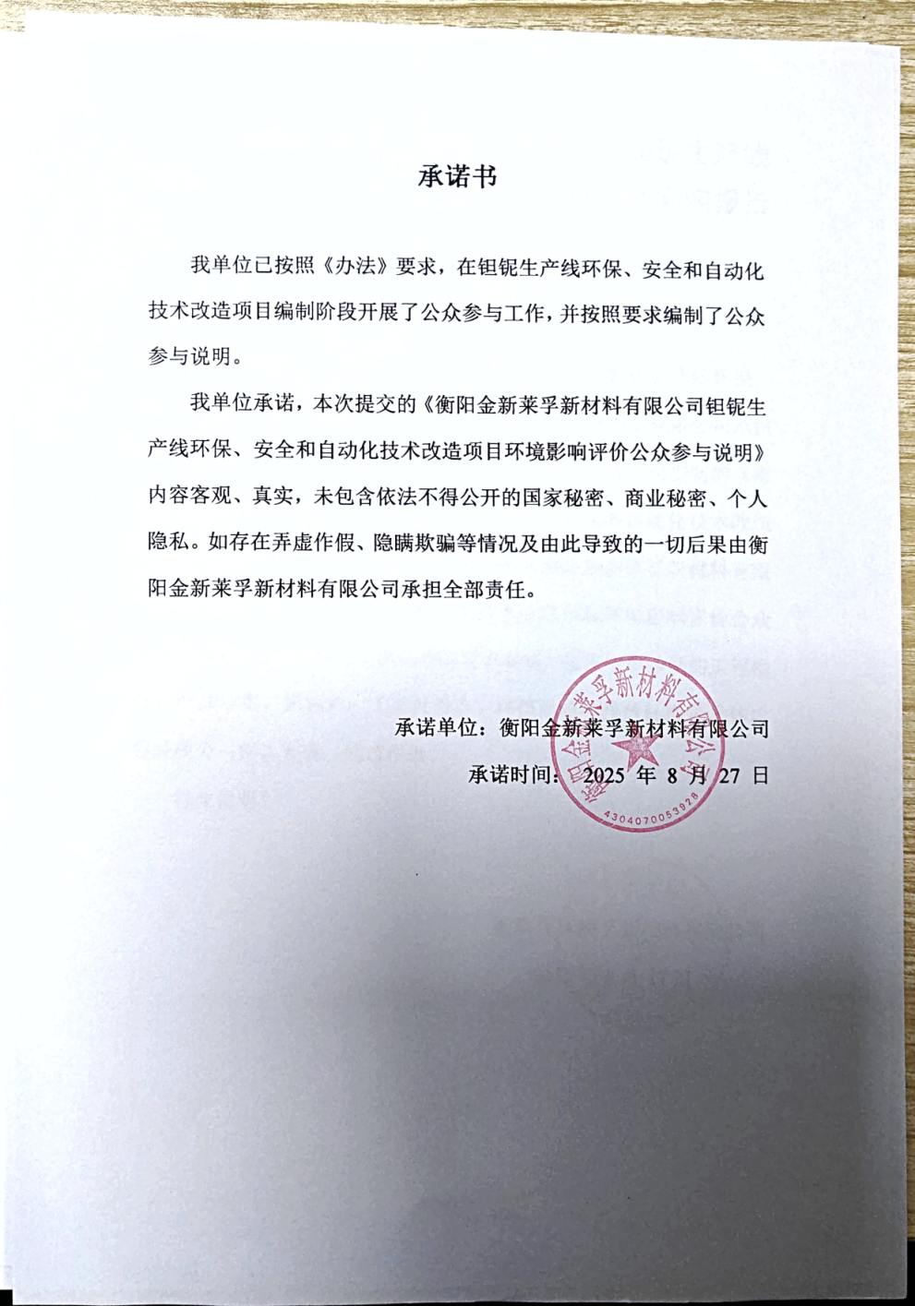

9、附件

9.1环评委托书
